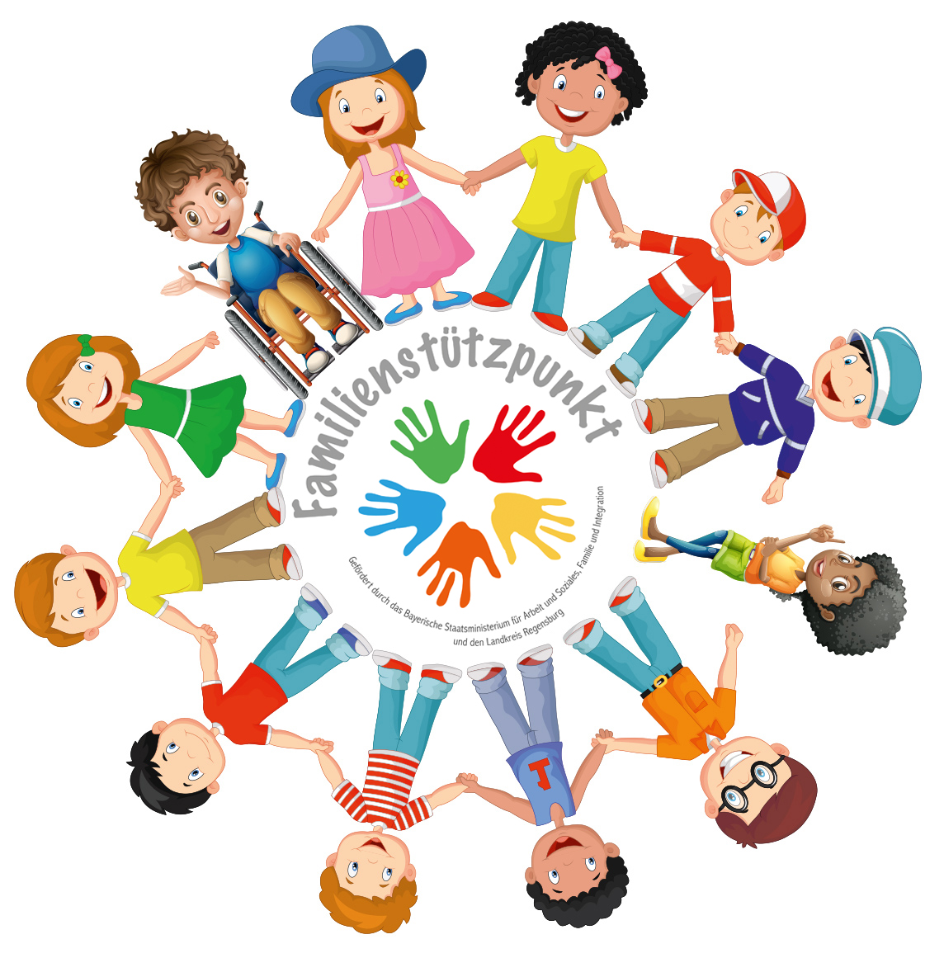


Erste Schritte mit der Nähmaschine
Am Mittwoch, 11. Oktober und Mittwoch 18.Oktober 2017 im Bürgerhaus Wiesent, Bahnhofstr. 1, 93109 Wiesent
von 18:30-21:00 Uhr
Der Kurs ist geeignet für Nähanfängerinnen oder um sich einfach wieder einen Überblick übers Nähen zu verschaffen.
Inhalte:
-Wir lernen die Nähmaschine und ihre Funktionen kennen und besprechen welcher Stich bei welchem Stoff geeignet ist.
- Das Besprochene setzen wir auch gleich um. Ecken, Rundungen und kleine Applikationen sind für uns dann kein Problem mehr.
- Und um beim Nähen keine kalten Füße zu bekommen und alle Erkenntnisse umzusetzen, nähen wir uns ein nettes Kirschkernkissen.

Nähmaschinen und das Material werden gestellt
Kursgebühr 25 €
Teilnehmer 5-10 Jugendliche und Erwachsene
Anmeldung: Tel.: 0175-2306401 oder natalie.malkrab@faedchenwelt.de..
Oder über den Familienstützpunkt, Patricia Betz, Mail familienstuetzpunkt.woerth@realrgb.de
Oder Tel: 09482-940324



